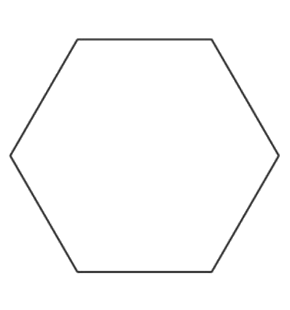

nous

elle

ils

je

vous

tu



nous

elle

ils

je

vous

tu

viens

vient

viens

venons

viennent

venez

vais

va

vas

allons

vont

allez